Why selenium

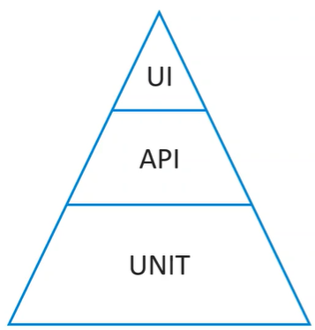

Юнит тесты снизу, быстрые. Пишутся до методов приложения.

Апи тесты, минуют визуал и проверяет серверную часть(?)

Селениум работает на верху пирамиды. Юай проверяет пользовательскую чать, проверяет кросс платформенную часть

* Он бесплатный и свободный
* Родоначальник автоматизации
* Библиотека автоматизации, возможность сложных фреймворков
* Ядро, входит в состав других фреймворков
* Стандарт W3C для браузеров
* Автоматизирует тестирование, юай тестирование

Селениум – инструмент автоматизации. Набор компонентов

Вебдрайвер это компонент селениума. Библиотека программирования, набор классов интерфейсов и методов для написания кода

Селениум сервер и селениум грид решает структурные задачи (как задать решение тестов на удалённых узлах сети)

Селениум rc

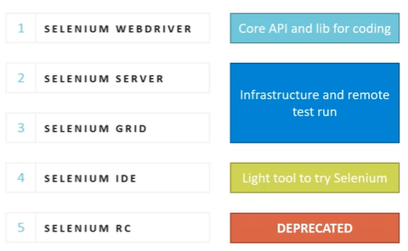

Силениум иде это плагин для браузера,не поддерживает все возможности языка

Selenium rc (remote control) управление браузером и обработка запросов, конвертация в js

Недостатки

* Js позволяет работать с эл-ми страницы на прямую
* Производительность

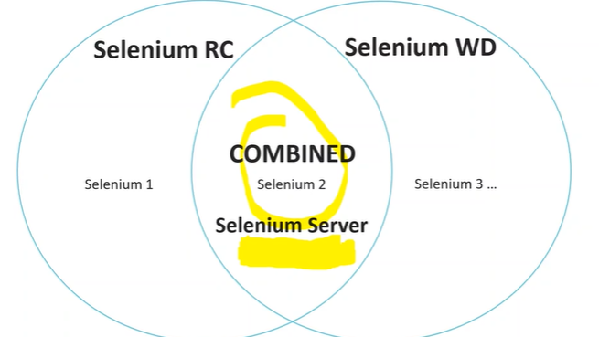

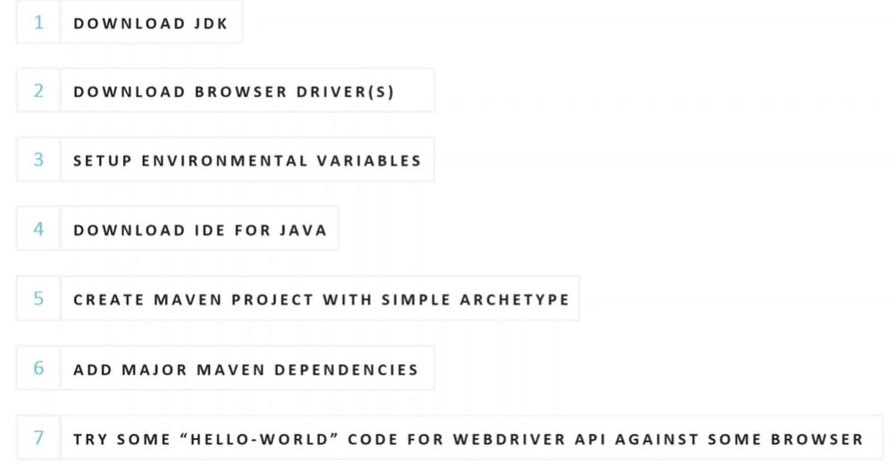

Веб драйвер это интерфейс через него создаём остальное

WebDtiver: интерфейс, реализации, сопутствующие классы

Локаторы: типы и различия

Типы ожиданий, примеры ожиданий

Expected Conditions (waitn Until) необходимость использования

Интерфейсы :

* WebDriver
* WebElement

Методы:

* findElement
* sendKeys
* click
* quit

Классы:

* by
* NoSuchElementExceptionNoSuchElementException

Локаторы:

* Id
* Name
* Classname
* tagName
* linktext
* partiallinktext
* css selector
* xpath